Procedimiento de Trámite



INSTITUTO NACIONAL ELECTORAL
DIRECCIÓN EJECUTIVA DEL REGISTRO FEDERAL DE ELECTORES
JUNTA LOCAL EJECUTIVA EN PUEBLA Y MAC’S

TABLA DE RESPONSABLES
RESPONSABLES | ROL | NOMBRE | FIRMA
Elaboración: | Coordinadores de la Calidad | L.A.P. Claudia Cardona Ramírez
 |  | Ing. Julio César Fernández Hernández
 |  | C. Jorge Alfonso Olvera Águila
Revisión: | Alta Dirección | Mtro. Carlos Alberto Montero Catalán
Aprobación: | Alta Dirección | Dr. Marcos Rodríguez del Castillo
 |  | Lic. Marcelo Pineda Pineda
 |  | C. Laura Luisa Osorno Amero

- OBJETIVO

Establecer y determinar los lineamentos mediante los cuales, se ingresan los datos de la ciudadanía al sistema para la generación de la Solicitud Individual de Inscripción al Padrón Electoral (SIIAPE).

- ALCANCE

Este procedimiento es aplicable para el Personal del Módulo de Atención Ciudadana responsable de llevar a cabo el Trámite de la Credencial para Votar.

- DOCUMENTOS DE REFERENCIA

- Manual para la Operación del Módulo de Atención Ciudadana, Tomo I. Versión Vigente.
- Manual del Sistema de Gestión de la Calidad.
- Ley General de Protección de Datos Personales en posición de Sujetos Obligados.
- Norma ISO 9000:2015 Sistema de Gestión de la Calidad - Fundamentos y vocabulario.
- Norma ISO 9001:2015 Sistema de Gestión de la Calidad – Requisitos.
- Manual del Modelo de Atención Ciudadana Versión Vigente.
- Ley General de Instituciones y Procedimientos Electorales (LGIPE).
- Acuerdo 1-ORD/12: 14/12/17 de medios de identificación para solicitar la credencial para votar en territorio nacional. Diciembre 2017.

- ROLES Y RESPONSABILIDADES

A continuación, se describen las responsabilidades del Operador de Equipo Tecnológico (OET), quien es el encargado de realizar el procedimiento de trámite de la Credencial para Votar (Manual del Modelo de Atención Ciudadana; pág. 38-41):

No. | Rol | Responsabilidades
1 | Operador de Equipo Tecnológico (OET) | Mantener canales de comunicación eficientes con los funcionarios del Módulo de Atención Ciudadana.  Garantizar la confidencialidad de la información proporcionada por la ciudadanía en términos de la Ley.  Realizar el acceso al SIIRFE-MAC con su usuario y contraseña y no compartirlo.  Realizar los trámites de conformidad con los requisitos establecidos en el acuerdo de medios aprobado por la Comisión Nacional de Vigilancia.  Realizar la captura de la información de cada trámite acorde con el soporte documental (documento de identidad, documento de identificación con fotografía y comprobante de domicilio) y, en su caso, su digitalización.  Efectuar la identificación de la ciudadanía, utilizando las herramientas biométricas o información con la que se cuente en la base datos del Padrón Electoral local y/o nacional.  Efectuar el servicio de atención a la ciudadanía en el marco del protocolo de atención, en particular lo relativo a los grupos vulnerables, así como los minoritarios.  Apoyar en la actualización de las versiones del SIIRFE-MAC establecidas por el área central.  Apoyar la actualización de la Base de datos del Padrón Electoral Local y de catálogos cartográficos establecidos por el área central.  Apoyar la ejecución de los scripts administrativos y RPM’s en el marco de las instrucciones establecidas al respecto por el área central.  Apoyar en el seguimiento al flujo en la de generación de la Credencial para Votar, desde su recepción, conciliación, entrega e incorporación a la Lista Nominal.  Apoyar en las actividades inherentes al retiro e inhabilitación de las Credenciales para Votar, que han concluido su ciclo.  Verificar que los equipos tecnológicos y periféricos asignados al Módulo de Atención Ciudadana funcionen correctamente, así como, en su caso, reportar cualquier incidencia al Responsable de Módulo.  Realizar la organización de la documentación en el MAC de conformidad con la normatividad establecida.  Verificar que la documentación contenga todos los apartados debidamente requisitados, así como las huellas y firmas autógrafas de la ciudadanía y del funcionario.  Apoyar en la integración de las cifras.  Efectuar la integración de los paquetes de la documentación acorde a su destino y en el marco de la normatividad establecida.  Garantizar que el servicio que se proporcioné a la ciudadanía sea de acuerdo a los criterios de Calidad establecidos por el Instituto.  Asumir las responsabilidades del puesto que se desempeñe en apoyo a la operación del Módulo de Atención Ciudadana, asignado por el Responsable de Módulo.  Desarrollar las demás funciones inherentes a su área de competencia que le encomiende el Vocal de Registro Federal de Electores.

- TÉRMINOS Y DEFINICIONES

Termino | Definición
SCRIPTS ADMINISTRATIVO Y RPM´S | Red Hat Package Management.
LGIPE | Ley General de Instituciones y Procedimientos Electorales.
CNV | Comisión Nacional de Vigilancia.
MAC | Módulo de Atención Ciudadana.
SIIAPE | Solicitud Individual de Inscripción al Padrón Electoral.
HERRAMIENTAS BIOMÉTRICAS | Reconocimiento por medio de Huellas e Imágenes.
CPV | Credencial para Votar.
OET | Operador de Equipo Tecnológico.
DMI | Digitalizador de Medios de Identidad.
CECyRD | Centro de Cómputo y Resguardo Documental.
SIIRFE | Sistema Integral de Información del Registro Federal de Electores.
SIIRFE-MAC | Sistema Integral de Información del Registro Federal de Electores en el Módulo de Atención Ciudadana.
USI | Usurpación de Identidad.
DPI | Datos Presuntamente Irregulares.
SUSP | Suspensión de Derechos Políticos Electorales.
CURP | Clave Única de Registro de Población es un código alfanumérico único de identidad de 18 caracteres utilizado para identificar oficialmente tanto a residentes como a ciudadanos mexicanos de todo el país.
CIF-05 | Formato que se genera cuando el domicilio de la persona no se localiza en la cartografía electoral contenida en el SIIRFE- MAC y se solicita al área de cartografía la verificación en campo de la georreferencia que se manifiesta.
LISTA NOMINAL DE ELECTORES | Relación elaborada por la Dirección Ejecutiva del Registro Federal de Electores que contiene el nombre de las personas incluidas en el Padrón Electoral, agrupada por distrito y sección, a quienes se ha expedido y entregado su Credencial para Votar.
PADRÓN ELECTORAL | Consta de la información básica de los varones y mujeres mexicanos, mayores de 18 años que han presentado la solicitud a que se refiere el párrafo 1 del artículo 135 de la LGIPE, agrupados en dos secciones, la de ciudadanos residentes en México y la de ciudadanos residentes en el extranjero.

- POLÍTICAS DE OPERACIÓN

Lineamientos Generales.

- El Personal del Módulo de Atención Ciudadana debe solicitar y proteger la documentación de la ciudadanía, que es necesaria para iniciar el proceso de trámite de Credencial para Votar.
- El Personal del Módulo de Atención Ciudadana debe efectuar la validación de los documentos requeridos para la Captura de Medios de Identidad.

Medios de Identidad.

Requisitos de Cumplimiento de Medios de Identidad.

Los documentos de identidad que presentará la ciudadanía son los siguientes (Ver Manual del Modelo de Atención Ciudadana pag.22).

Lineamientos de Operación en los Módulos de Atención Ciudadana.

Para la presentación del Servicio en los Módulos de Atención Ciudadana se deberá respetar el esquema de atención en MAC´s, en donde se considera tres Modalidades de Atención (Ver Manual del Modelo de Atención Ciudadana pag.2).

Módulo de Atención Ciudadana.

El Módulo de Atención Ciudadana deberá respetar los lineamientos establecidos en el protocolo de atención ciudadana, que considera las responsabilidades del personal del MAC, así como lo siguiente: (Ver Manual del Modelo de Atención Ciudadana pag.19).

- Trato Igualitario en la Atención a Grupos Vulnerables.
- Prioridad en la Atención.
- Esquema de Atención.
- Imagen Institucional.

Protocolo de Seguridad.

Este protocolo aplica cuando la ciudadanía presente los medios de identidad que lo acreditan ante el operador de equipo tecnológico (Ver Manual del Modelo de Atención Ciudadana pag.49).
- DESCRIPCIÓN DE LAS ACTIVIDADES
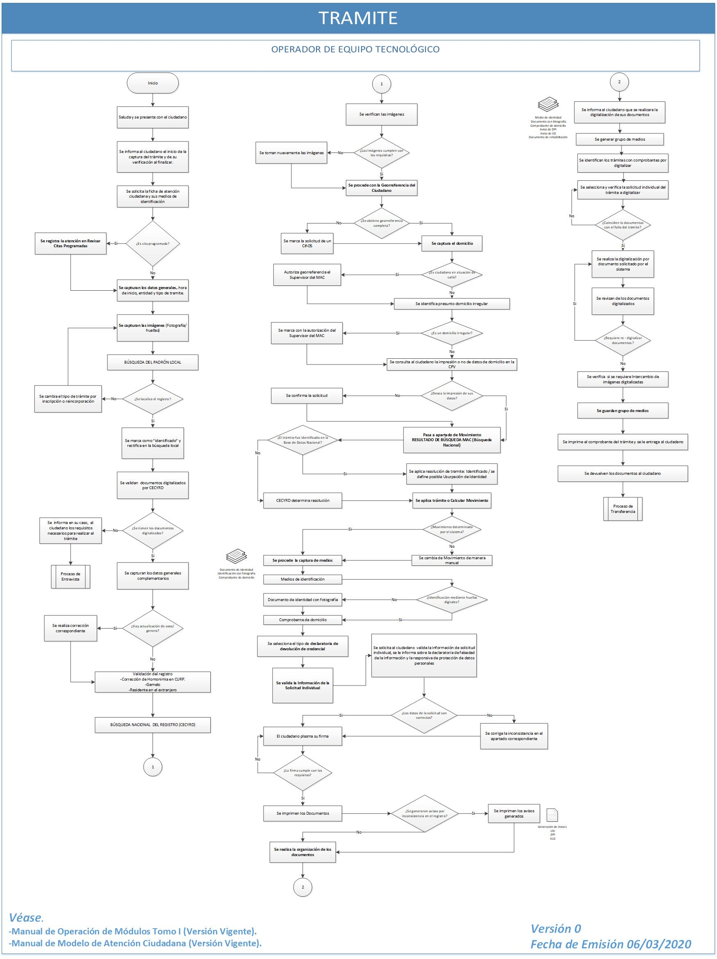

- CONTROL DE CAMBIOS

Número de Versión | Fecha de Actualización | Descripción del Cambio
0 | N/A | N/A

